HU.025 – MANTER CAMADAS DO GEOSERVER
PROJETO: Viabiliza — Sistema de Licenciamento Eletrônico

HISTÓRICO DE REVISÃO
DATA | RESUMO DAS ALTERAÇÕES | VERSÃO | Responsável
16/10/2026 | Texto revisto para a linguagem de quem usa o sistema | 2.1 | Sudoeste Informática
19/10/2026 | Retirada das HUs sem funcionalidade no sistema, renumeração e reordenação das demais (retaguarda primeiro, portal depois) | 2.2 | Sudoeste Informática

VISÃO GERAL
O administrador cadastra, ajusta e liga ou desliga as camadas do GeoServer que a identificação de zona consulta, sem apagar o histórico. A lista mostra todas as camadas, sem paginação, na ordem definida. Cada item mostra o espaço de trabalho, o nome do tipo, o nome completo, o rótulo, a ordem e se está ativa. Incluir grava esses dados. Sem informar a situação, a camada nasce ativa. Na edição mudam rótulo, ordem e, se vier, a situação. Espaço de trabalho e nome do tipo enviados na edição são descartados. O par é único. Trocar a camada é desativar a antiga e cadastrar outra. Desativar não exclui: a camada sai da consulta de identificação da zona. Reativar faz a camada voltar a ser consultada. Quem só consulta o território não edita este catálogo. Cadastrar a camada não identifica zona se a consulta ao GeoServer estiver desligada ou se o servidor não responder. Esta tela não testa a conexão. A classificação viária e as poligonais de restrição territorial não usam esta lista.

SUMÁRIO

ÉPICO: EP04 — Georreferenciamento e Território
HISTÓRIA DE USUÁRIO: Manter camadas do GeoServer
PRÉ-REQUISITOS
DEPENDÊNCIAS
INTERFACE DE USUÁRIO
TELA 1 - Camadas do GeoServer
COMPORTAMENTO ESPERADO TELA 1

ÉPICO: EP04 — Georreferenciamento e Território
Como administrador do território quero manter as camadas usadas na identificação da zona, de modo que uma zona nova da LOUOS entre na consulta assim que a camada existir no servidor.

HISTÓRIA DE USUÁRIO: Manter camadas do GeoServer
Como administrador autorizado a manter o território quero cadastrar, ajustar e ligar ou desligar uma camada, de modo que o espaço de trabalho e o nome do tipo permaneçam e a camada inativa deixe de ser consultada.

PRÉ-REQUISITOS
• Administrador autorizado a manter o território
• Espaço de trabalho em letras minúsculas, números e sublinhado
• Nome do tipo ainda não usado nesse espaço de trabalho
• Ordem de 0 a 65535

DEPENDÊNCIAS
Passadas
• Nenhuma

Futuras
• A identificação da zona só consulta as camadas ativas quando a consulta ao GeoServer está ligada

INTERFACE DE USUÁRIO

TELA 1 - Camadas do GeoServer
Caminho no menu: Território > Camadas do GeoServer

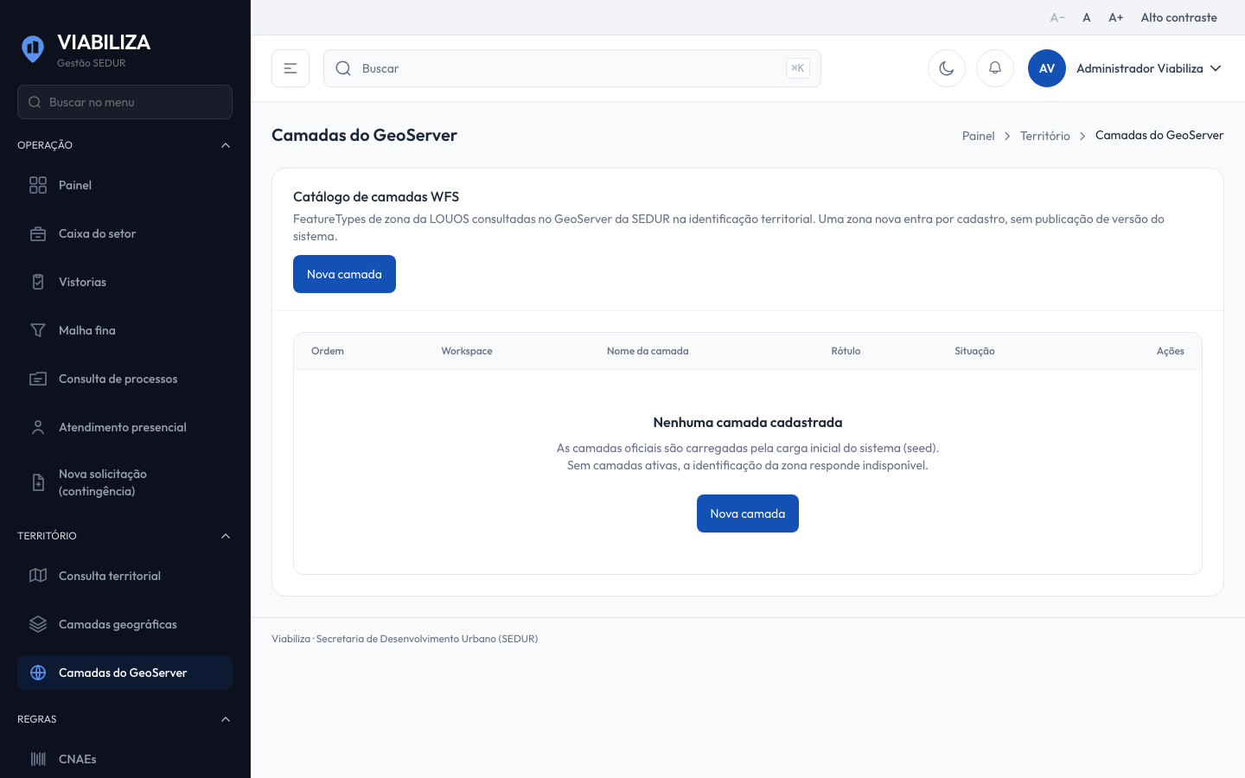

COMPORTAMENTO ESPERADO TELA 1
Cenário 1: Cadastro
Dado que o administrador informa espaço de trabalho, nome do tipo e ordem ainda não cadastrados
Quando grava a camada
Então o registro é criado e a mensagem confirma o cadastro

Cenário 2: Ajuste de rótulo ou ordem
Dado que a camada já existe
Quando o administrador altera o rótulo ou a ordem
Então o espaço de trabalho e o nome do tipo permanecem os gravados

Cenário 3: Desativar
Dado que a camada está ativa
Quando o administrador inverte a situação
Então o registro continua na lista, deixa de ser consultado na identificação da zona e a mensagem informa a desativação

